学工系统综合测评（2022年）指导手册
（适用于试点学院2020级学生、全校2021级学生）
一、导入综测学生名单
辅导员进入学生综合测评管理→综测学生名单管理模块，点击导入综测学生，下载综测学生名单模板，根据表头提示信息，填写对应信息，上传文件，点击导入按钮，导入综合测评学生名单后综合测评班级自动建立。
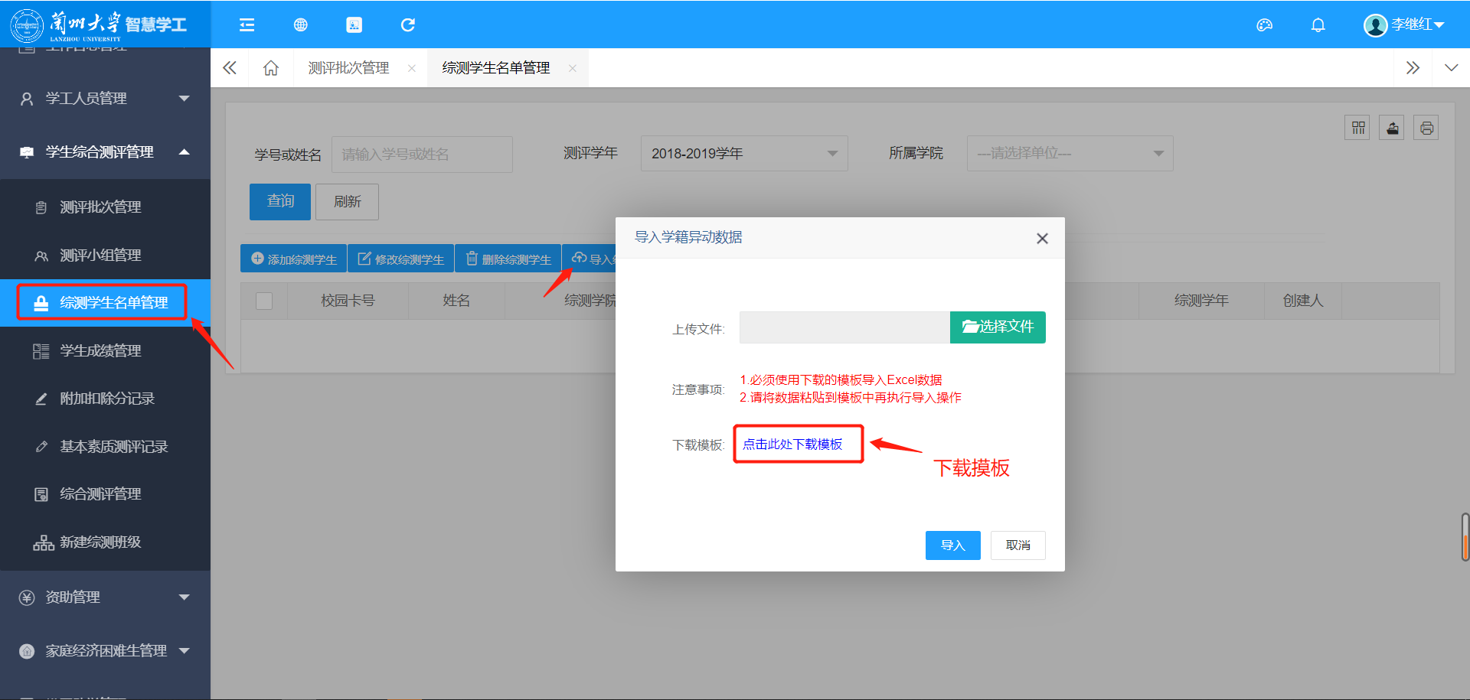
二、建立综测班级。
1.系统自动配班。系统会根据导入名单中的班级名称自动创建综测班级名称，将班级配班给导入数据的辅导员（注：填写班级代码和班级名称时，如果班级在学生综合测评管理→新建综测班级模块中存在，则填入对应的班级代码和班级名称；如果不存在，则根据表头提示信息填写需要创建的班级代码和班级名称，导入后系统会自动创建班级）
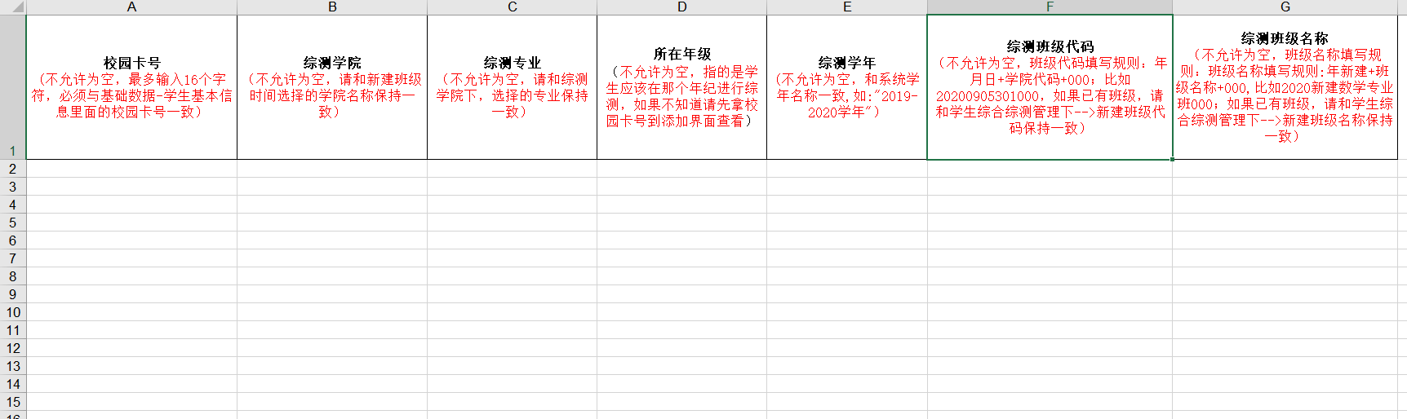

学院代码查询入口，如下图：
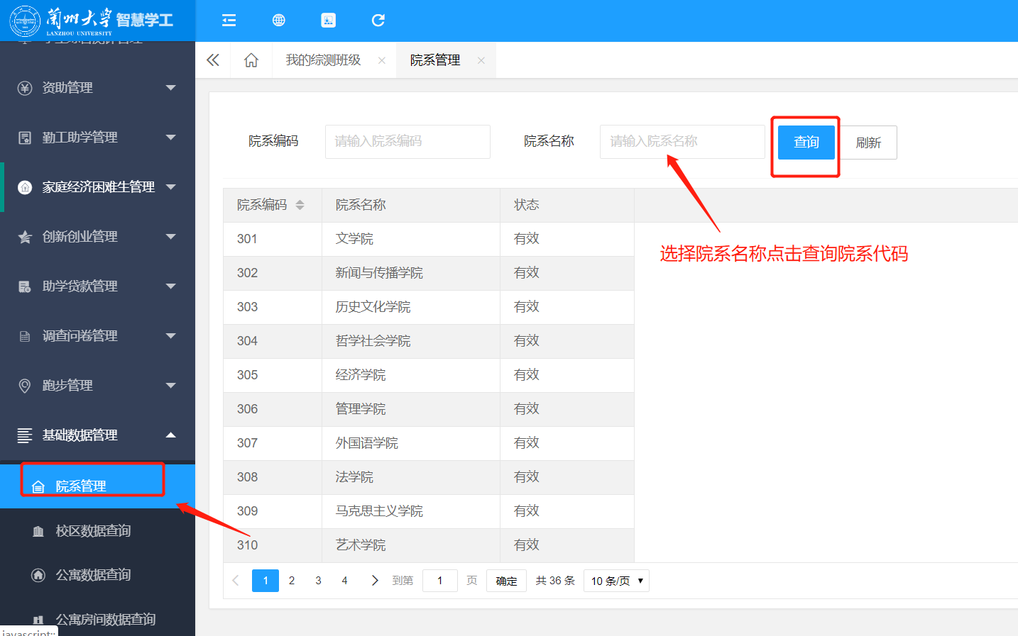
2.重新配班。如需重新配班，学院副书记可登陆系统，在学生综合测评管理——综合测评配班模块中对综测班级重新分配（注：通过学生综合测评管理 →新建综测班级模块创建的班级，需要副书记进行配班）。
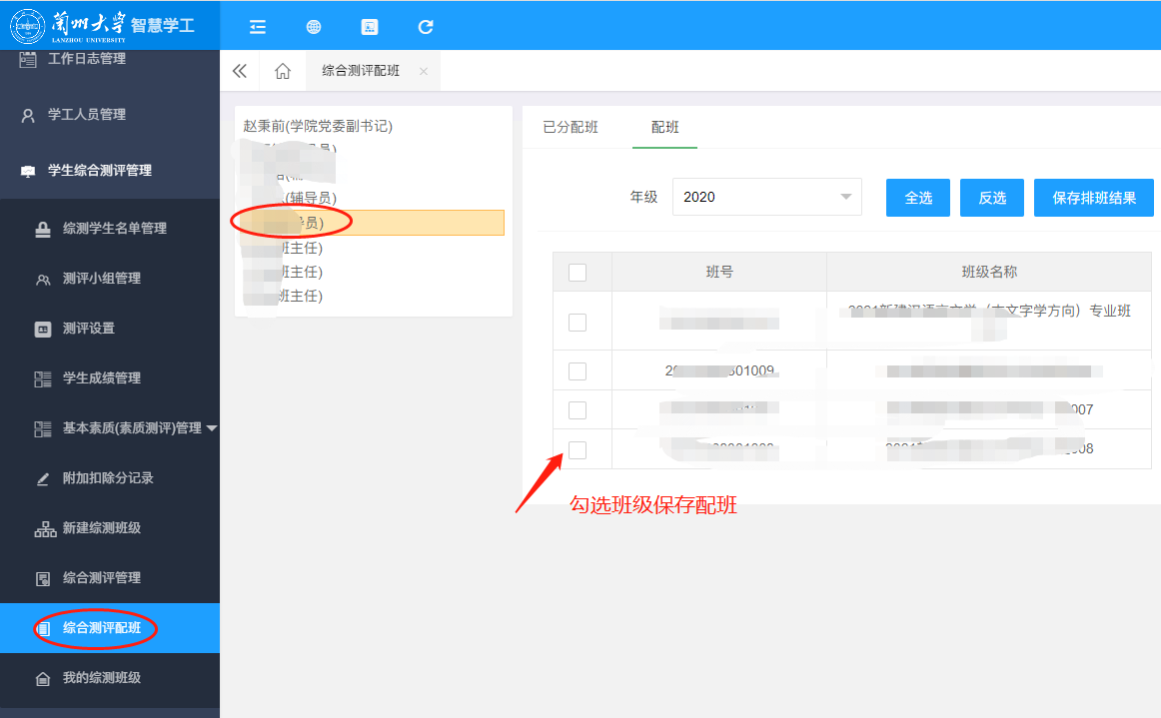

三、设置测评小组成员
辅导员进入学生综合测评管理→测评小组管理栏，点击添加测评小组成员，选定班级，点击设置测评小组成员，在学生测评小组成员的名字前面打勾；设置班长后点击保存按钮进行保存。
辅导员可在学生综合测评管理→我的综测班级中设置和取消班长。
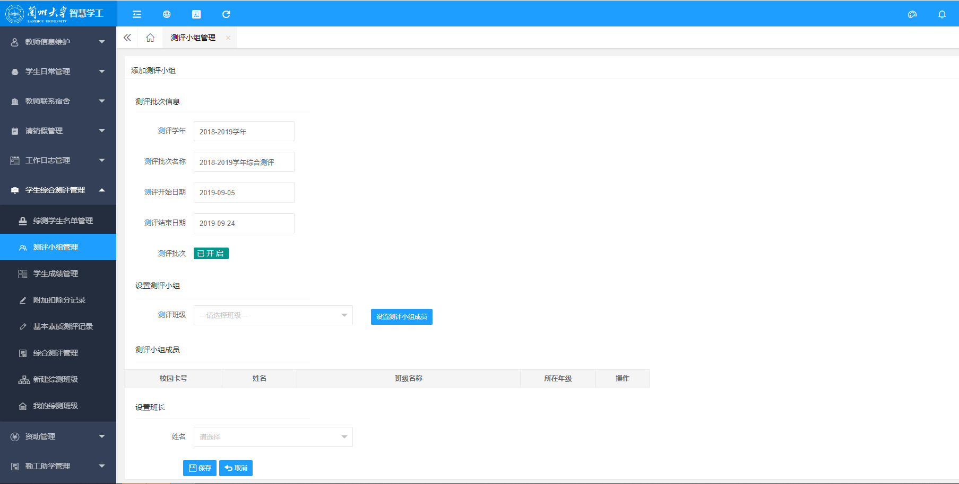
注：测评小组成员在未开启班级测评的时候可以更改，班级测评开启之后则不能更改（若修改请联系后台技术服务人员），测评小组成员须5人及以上。
四、设置素质测评分各部分占比
副书记登陆智慧学工系统在学生综合测评管理→测评设置，点击新标准学院设置界面添加数据，核实无误后保存。
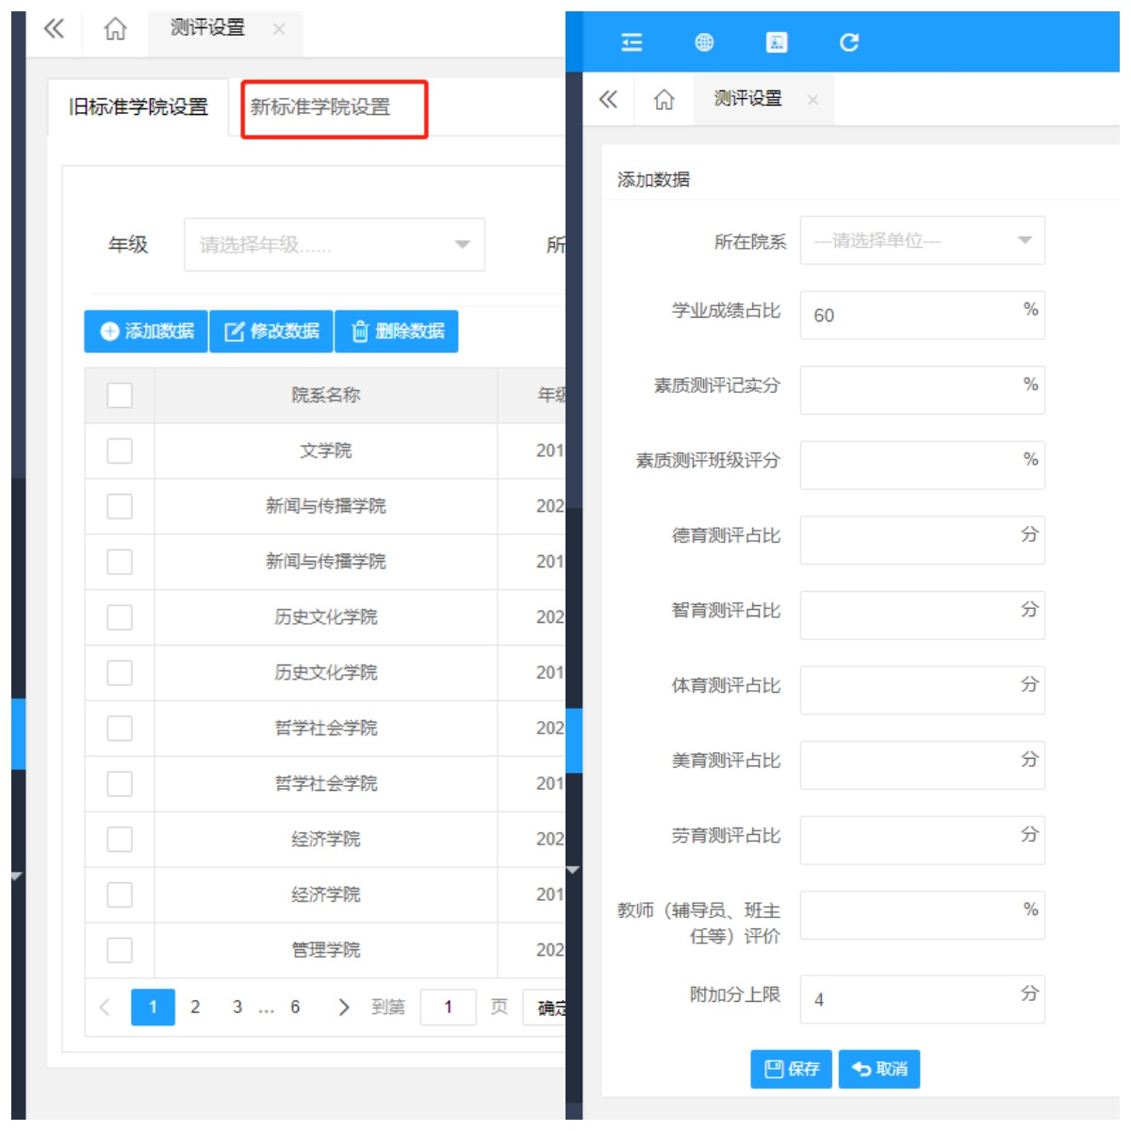
注：除附加分和扣除分外，综合测评成绩包含学业成绩（占比60%）和素质测评成绩（占比40%），其中素质测评成绩中素质测评记实分要求占比在60%—80%（含60%和80%），评议分占比为40%-20%（同上）。评议分中班级评议分以测评小组打分为准，若还有其他评议分占比，均默认添加在教师（辅导员、班主任等）评价里。
成绩管理显示界面如下：
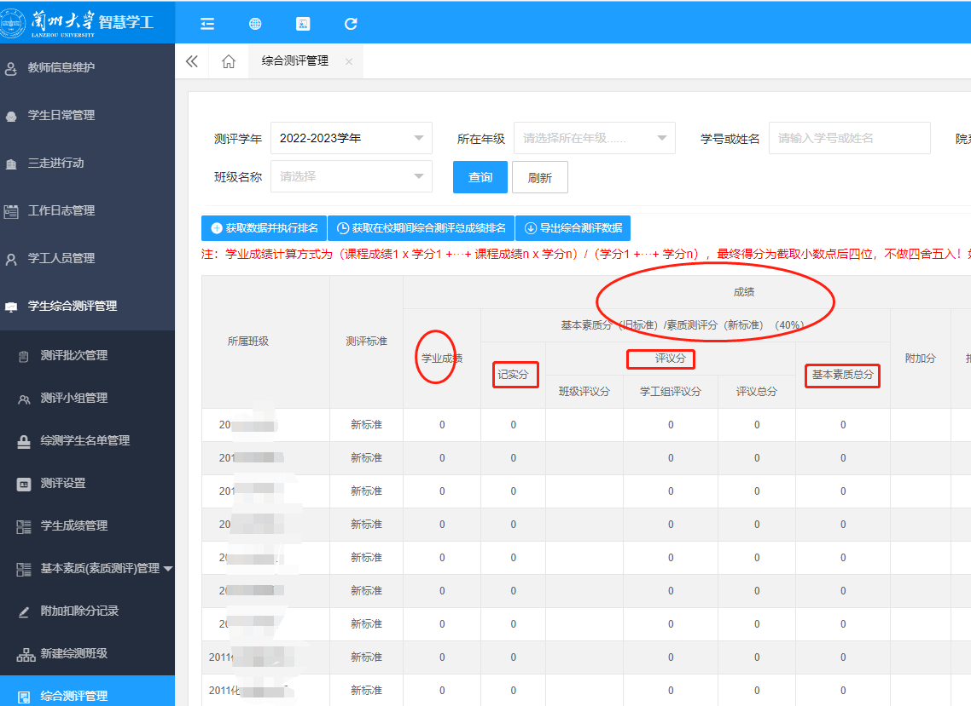
五、学业成绩导入
辅导员或副书记登陆智慧学工系统在学生综合测评管理→学生成绩管理栏，点击同步本学年的学生成绩，也可以按照模板批量导入本学院的成绩，不参与综测评定的成绩通过组合条件查询之后删除即可。
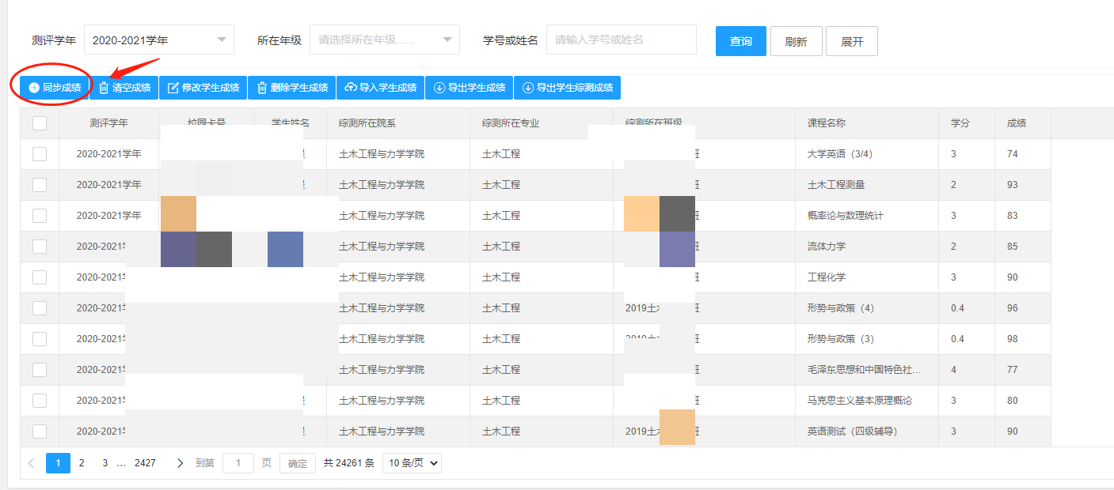
上传学生成绩excel表格，表格样表可在导入学生成绩时下载摸板，如下图：
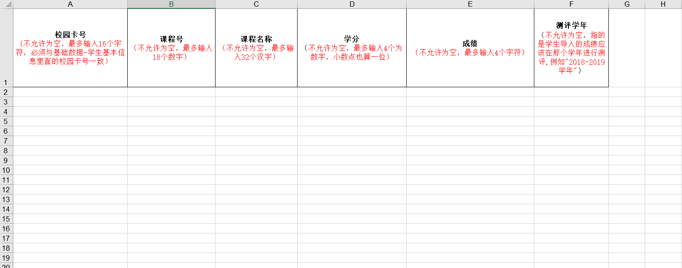
导入学生成绩时只需导入以上信息，成绩自动从教务系统匹配。学年为参加综合测评学年（2021-2022）；考查课成绩优、良、中、及格、不及格，分别按95、85、75、65、55分核算； 补考成绩按原不及格的实际分数计算。
注：只要综测学年、校园卡号、课程号一致，每导入一次成绩将会将前面匹配相同的成绩覆盖。
六、素质测评成绩管理
（一）评议分
1.班级素质测评分（测评小组成员打分）
班级素质测评分通过测评小组成员给班级的每个成员打分，满分为100分；附加扣除分（奖励分和惩罚分）由班长通过个人后台录入。
学生打分界面：基本素质（素质测评）管理 —基本素质（素质测评）班级评议，点击添加综合素质测评按钮，系统会根据测评小组的学院和年级自动跳转打分界面。
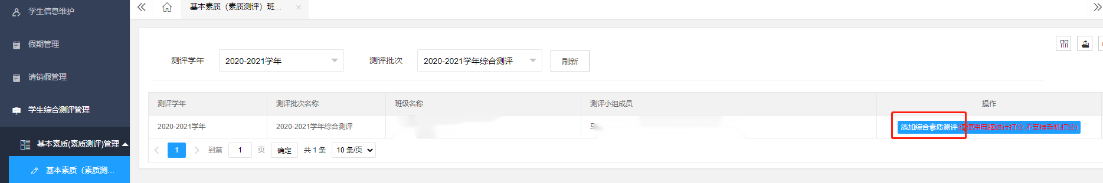
注：测评小组成员和班长按照学院设置五大类给班级每个学生打分并提交，个成员只能打分一次，打分保存后再无法登陆该页面（请务必多次核对无误后再保存）。
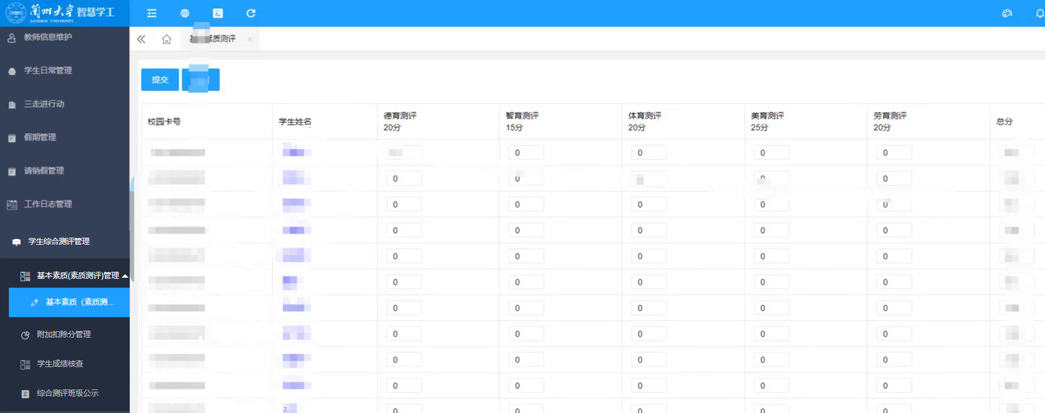
因此测评小组成员打分、班长打分只能一次登陆、一次提交，提交完成后页面将不能修改，如须修改，只能由辅导员进行。
（1）辅导员在学生综合测评管理 →基本素质（素质测评）管理→基本素质（素质测评）记录和附加扣除分记录模块中，点击对应的按钮查看或修改学生基本素质测评和附加扣除分。
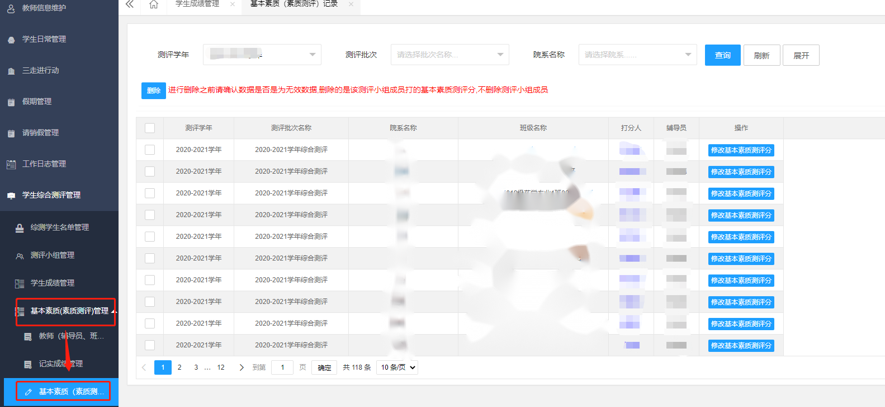
- 若个别班级在打分结束后又需要补录本班级的综测成员名单，该种情况因班长和测评小组成员已打分提交不能再次打分，请辅导员登录本人账号找到测评小组成员和班长对应的打分记录删除该记录后通知测评小组成员和班长再次打分即可。
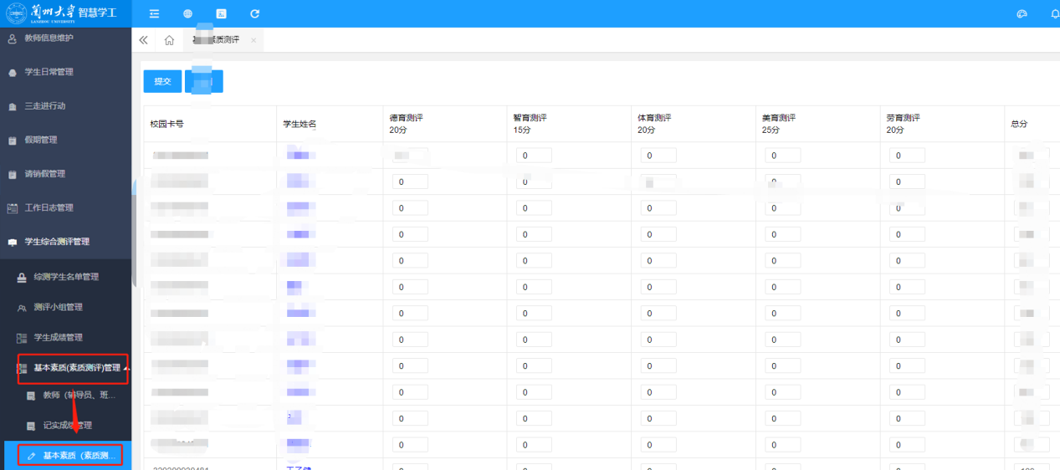
2.教师（辅导员、班主任等）评价
注：教师（辅导员、班主任等）评价设置占比非0必须导入。评议分除班级素质测评分之外还有其他评议则全部在此模块添加和上传。
辅导员或副书记登录系统在学生综合测评管理→基本素质（素质测评）管理→教师（辅导员、班主任等）评价中添加或导入数据。
添加或导入数据时，请确保测评学年是当前学年（2021-2022学年）
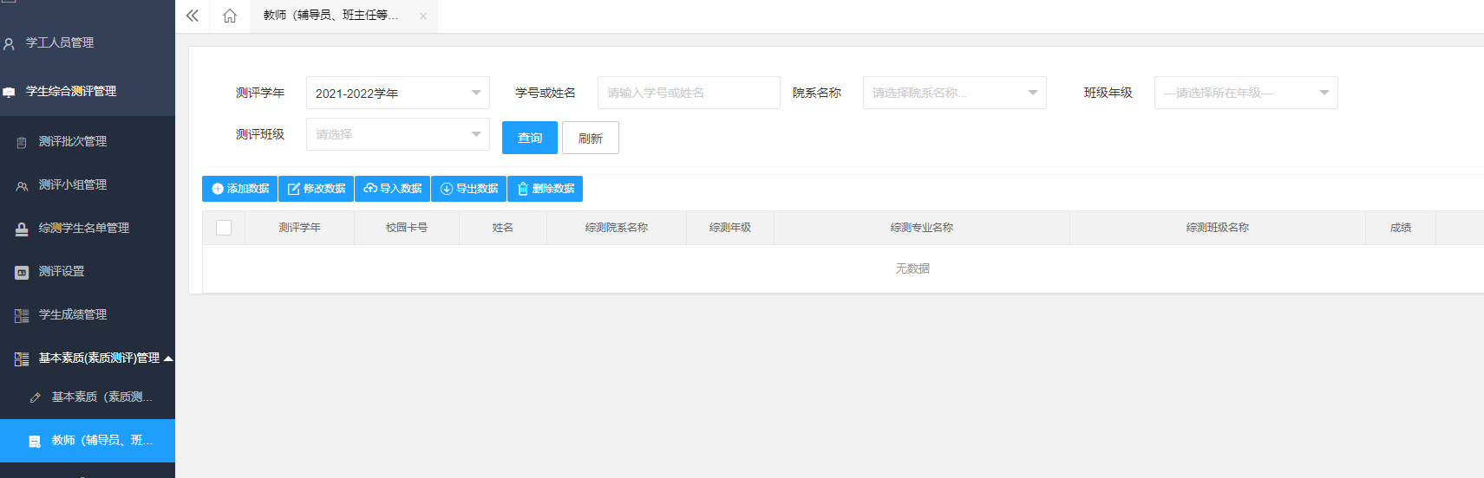
（二）记实成绩添加或导入
辅导员或副书记登录系统在学生综合测评管理 →基本素质（素质测评）管理→记实成绩管理中添加或导入数据
注：在添加和导入之前请确保选择的测评学年为2021-2022学年
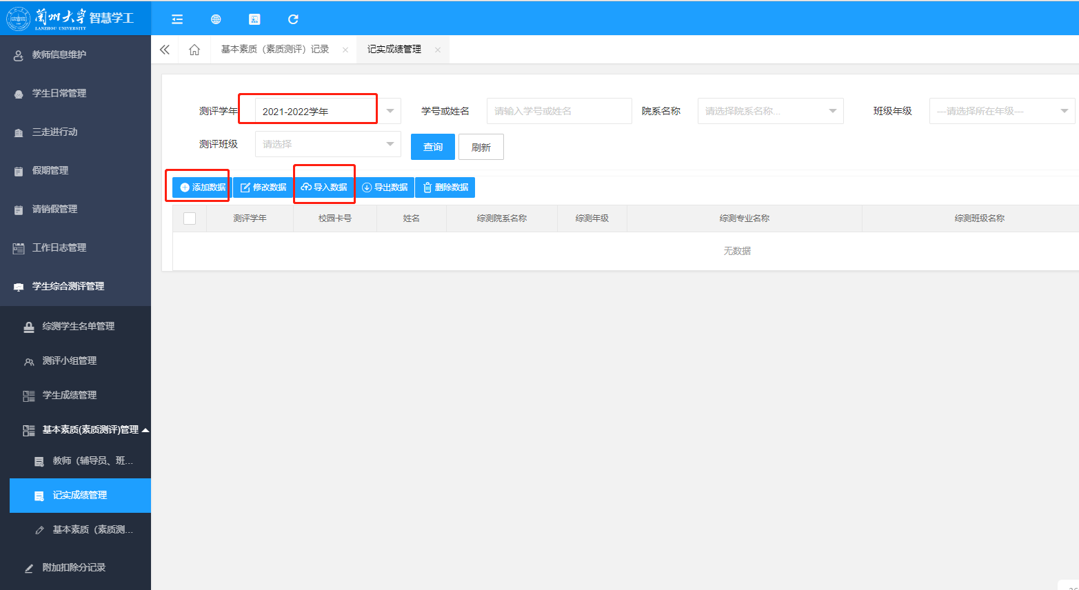
记实成绩是学生综测成绩算分的一个重要部分，只要学院设置记实成绩占比大于0就必须添加或导入。
七、获取综合测评成绩并执行排名
辅导员进入点击学生综合测评，点击获取数据并执行排名，获取本学年综合测评基本成绩、素质测评成绩、综合得分及排名等信息。
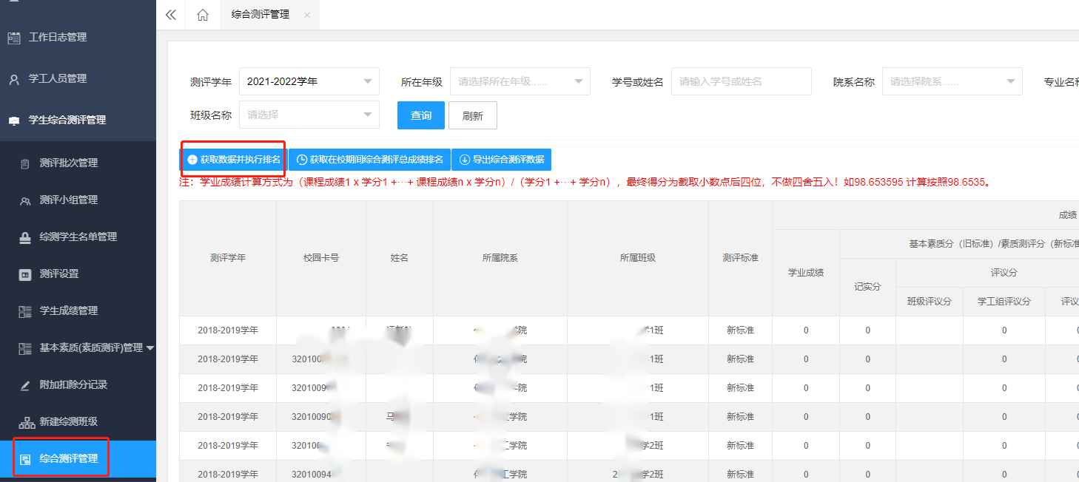
注：获取排名时可以按照学年对整个学院的成员进行排名，也可以按照学年和综测年级对本年级综测的学生进行排名。选择的时候请注意综测学年选取正确后再执行。
八、确认成绩无误后公示
打分和排名结束后，辅导员在学生综合测评管理→我的综测班级中查看自己的综测班级，在确认班级打分情况和排名数据无误后，在学生综合测评管理→测评小组管理模块或学生综合测评管理→我的综测班级模块下公示综测成绩，以供学生查看。
学校当年综合测评批次结束后则无法取消公示，综合测评成绩以当年批次结束前最后一次公示成绩为准。
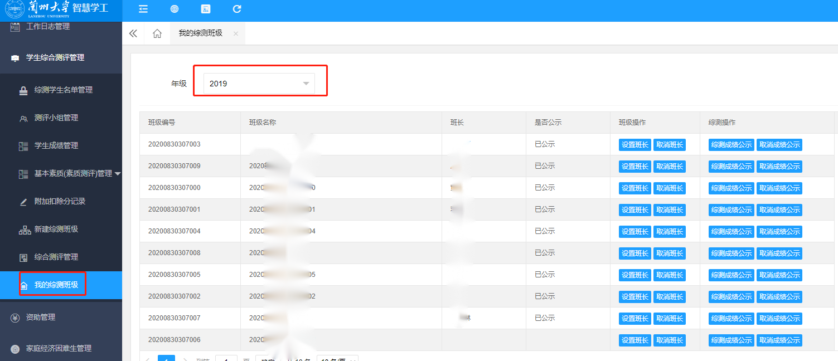
九、查看最终成绩
公示结束后，可查看本学年最终综测成绩。
1.辅导员、副书记在学生综合测评管理→综合测评管理模块下可根据条件选择查询和导出综测成绩。
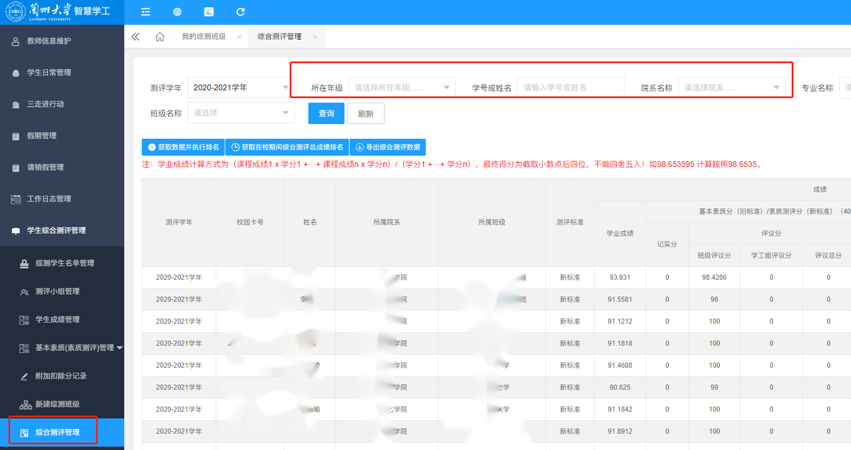
2.学生登录学生综合测评管理→综合测评班级公示查看
